第一节 化学反应与能量的变化

课时1 焓变 反应热
学习目标：1.认识化学反应过程中伴有能量的转化。2.从微观键能的角度，能够对反应热进行定量计算。(重点) 3．从反应物、生成物总能量相对大小的宏观角度判断反应热及物质的稳定性。(难点)
[自 主 预 习·探 新 知]
一、化学反应的实质与特征
1．实质
反应物中化学键断裂和生成物中化学键形成。
2．特征
既有物质变化，又伴有能量变化；能量转化主要表现为热量的变化。
二、焓变 反应热
1．焓与焓变
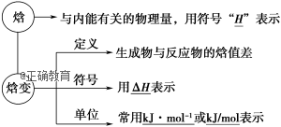
2．反应热
一定温度下，化学反应所释放或吸收的热量称为反应热。研究证明，化学反应在恒压条件下的反应热与焓变相同。
(1)反应热的单位和焓变一样，为kJ·mol^{－1}或kJ/mol；
(2)反应热描述的是化学反应前后的能量变化；
(3)任何化学反应都有反应热。
三、化学反应中能量变化的原因
1．微观上
(1)化学反应的本质
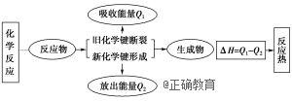
(2)化学键变化与反应热的关系
若Q₁＞Q₂，反应吸收能量，ΔH＞0，为吸热反应；
若Q₁＜Q₂，反应放出能量，ΔH＜0，为放热反应。
2．宏观上
(1)图示
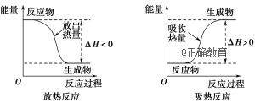
(2)结论
反应物的总能量大于生成物的总能量为放热反应；
反应物的总能量小于生成物的总能量为吸热反应。
四、化学反应过程中能量变化的表示
1．放热反应：ΔH为“－”或ΔH＜0，体系能量降低。
2．吸热反应：ΔH为“＋”或ΔH＞0，体系能量升高。
微点拨：化学反应是放热反应还是吸热反应与反应是否需要加热无必然联系。
(1)有些放热反应常温下就能进行，如酸碱中和反应。有些放热反应常温下不能进行，需要加热才能反应，如碳的燃烧反应。
(2)有些吸热反应常温下就能进行，如NH₄Cl与Ba(OH)₂·8H₂O的反应。
[基础自测]
1．判断正误(正确的打“√”，错误的打“×”)。
(1)所有的化学反应都伴有能量的变化，伴有能量变化的一定是化学反应。( )
(2)反应热是指1 mol物质参加反应时的能量变化。( )
(3)加热条件下发生的反应均为吸热反应。( )
(4)在一个化学反应中，当反应物的能量大于生成物的能量时，反应放热，ΔH为“－”。( )
【答案】 (1)× (2)× (3)× (4)√
2．化学反应过程中的能量变化如图所示，判断以下说法正确的是( )
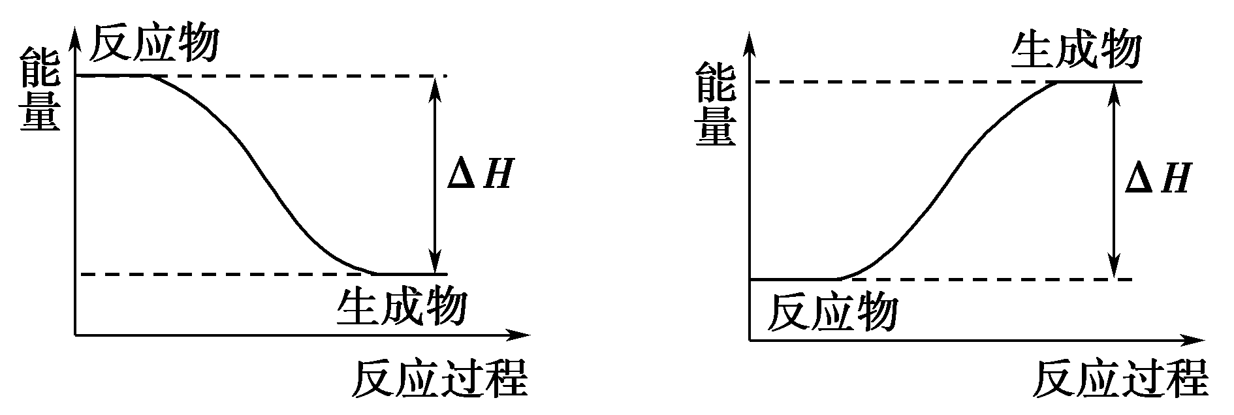
甲 乙
A．图甲表示的是吸热反应 B．图乙表示的是放热反应
C．图甲中ΔH>0 D．图乙中ΔH>0
D [由图像分析可知甲：E_{反应物}＞E_{生成物}，反应放热，ΔH＜0；乙：E_{反应物}＜E_{生成物}，反应吸热，ΔH＞0。]

[合 作 探 究·攻 重 难]
放热反应与吸热反应
[思考交流]
已知有下列变化过程：
①浓硫酸溶于水；
②盐酸和氢氧化钠溶液的反应；
③甲烷在空气中燃烧；
④氢气和氯气反应，焓变小于0；
⑤二氧化碳气体与碳共热生成一氧化碳，该反应的ΔH>0；
⑥加热石灰石生成生石灰；
⑦液态水变成水蒸气；
⑧铝与盐酸反应产生氢气；
⑨常温下，Ba(OH)₂·8H₂O晶体研细后与NH₄Cl晶体反应。
(1)以上变化中，需要吸收热量的是哪几个？是不是都需要加热？
【提示】 ⑤、⑥、⑦、⑨均需要吸收热量，⑨不需要加热。
(2)上述变化中，属于化学反应并且能够放出热量的有哪些？
【提示】 ②、③、④、⑧均是化学变化且放出热量。
(3)反应④在光照和点燃条件下均可以发生上述反应，那么该反应的ΔH是否发生变化？
【提示】 不发生变化。ΔH与反应条件无关。
规律总结
1．常见的放热反应、吸热反应
放热反应 | 吸热反应
①大多数化合反应  ②所有燃烧反应  ③酸碱中和反应  ④金属与水或酸的置换反应 | ①大多数分解反应  ②盐的水解  ③Ba(OH)₂·8H₂O与NH₄Cl的反应  ④C和CO₂或H₂O(g)的反应
2．放热反应与吸热反应的比较
类型  比较 | 放热反应 | 吸热反应
定义 | 有热量放出的化学反应 | 吸收热量的化学反应
形成原因 | 反应物具有的总能量大于生成物具有的总能量 | 反应物具有的总能量小于生成物具有的总能量
与化学键强  弱的关系 | 生成物分子成键时释放出的总能量大于反应物分子断键时吸收的总能量 | 生成物分子成键时释放出的总能量小于反应物分子断键时吸收的总能量
表示方法 | ΔH＜0 | ΔH＞0
3.判断吸热反应、放热反应的依据与误区
(1)吸热反应、放热反应判断的“两大依据”
理论依据：反应物与生成物总能量的相对大小。
计算依据：断裂化学键吸收总能量与形成化学键放出总能量的相对大小。
(2)吸热反应、放热反应判断的“两大误区”
误区一：与反应条件有关。
误区二：只要吸热就是吸热反应，只要放热就是放热反应。如水蒸气液化放出热量，但该过程不是放热反应。
[对点训练]
1．下列说法正确的是( )
A．需要加热才能发生的反应一定是吸热反应
B．放热反应在常温下一定很容易发生
C．反应是放热还是吸热，可根据反应物和生成物所具有的总能量的相对大小判断
D．吸热反应在常温下一定不能发生
C [A项，放热反应也可能需要加热才能发生，如铝热反应；B项，放热反应在常温下不一定容易发生，如C(s)与O₂(g)在点燃条件下才能发生；D项，吸热反应在常温下也能发生，如NH₄Cl和Ba(OH)₂晶体的反应。]
2．氮化硅陶瓷材料可由石英固体与焦炭颗粒在高温的氮气流中通过如下反应制得：
SiO₂＋C＋N₂――→Si₃N₄＋CO
该反应变化过程中的能量变化如图所示。回答以下问题。
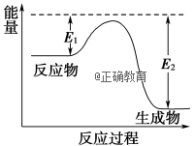
(1)上述反应中的还原剂是________，其还原产物是________。
(2)该反应是________(填“吸热”或“放热”)反应，反应热ΔH________0(填“>”“<”或“＝”)。
【解析】 (1)SiO₂＋C＋N₂――→Si₃N₄＋CO，反应中碳元素的化合价由0升高到＋2，氮元素的化合价由0降低到－3。故反应中的还原剂是C，还原产物为Si₃N₄。
(2)该反应过程中，反应物的总能量大于生成物的总能量，为放热反应，ΔH<0。
【答案】 (1)C Si₃N₄ (2)放热 <
化学反应过程中能量变化的原因
1.化学反应的本质及特点
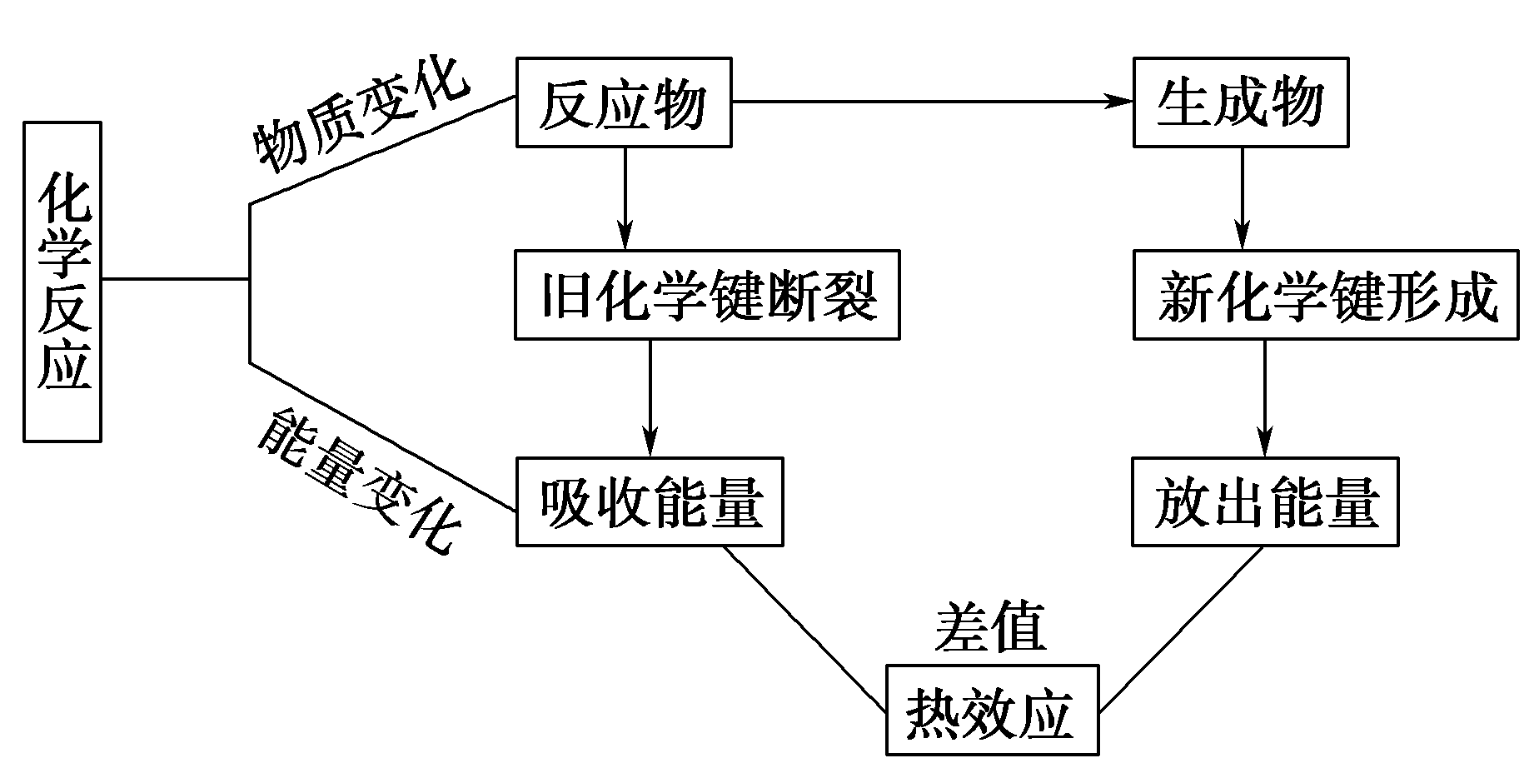
2．实例说明
以H₂(g)＋Cl₂(g)===2HCl(g)反应的能量变化为例说明
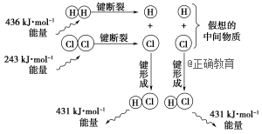

化学键 | 反应中能量变化
化学键 | 1 mol A—B化学键 | 反应中能量变化
H—H | 吸收436 kJ
Cl—Cl | 吸收243 kJ | 共吸收679 kJ
H—Cl | 放出431 kJ | 共放出862 kJ
结论 | H₂(g)＋Cl₂(g)===2HCl(g)的反应热ΔH＝－183 kJ·mol^{－1}
3.焓变的两种计算方法
(1)根据物质具有的能量来计算。
ΔH＝E(总生成物)－E(总反应物)
(2)根据化学键来计算。
ΔH＝反应物的键能总和－生成物的键能总和
＝反应物断键吸收的总能量－生成物成键放出的总能量
[对点训练]
3．化学反应A₂(g)＋B₂(g)===2AB(g)的能量变化如图所示，下列叙述中正确的是( )
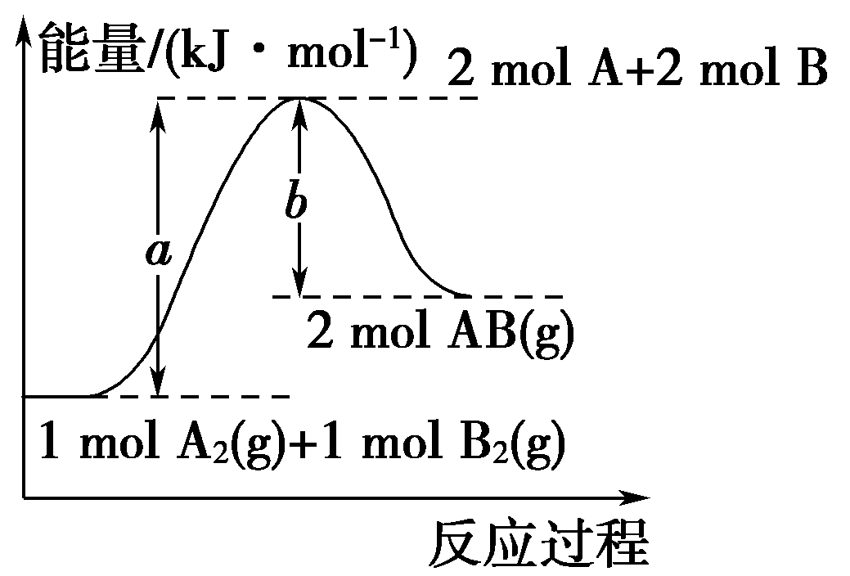
A．每生成2个AB分子吸收(a－b)kJ热量
B．该反应热ΔH＝＋(a－b)kJ·mol^{－1}
C．该反应中反应物的总能量高于生成物的总能量
D．断裂1 mol A—A和1 mol B—B键，放出a kJ能量
B [形成化学键放出热量，形成2 mol A—B键放出b kJ热量，A项错误；每生成2AB分子吸收(a－b)kJ热量，B项正确；由图可知，反应物的总能量低于生成物的总能量，C项错误；断裂1 mol A—A和1 mol B—B键，吸收a kJ能量，D项错误。]
4．键能是两原子间形成1 mol新键(或其逆过程)时释放(或吸收)的能量。已知下列物质的键能：
化学键 | H—H | N≡N | N—H
键能/(kJ·mol^{－1}) | 436 | 946 | 391
则反应：N₂(g)＋3H₂(g)2NH₃(g)的ΔH＝________。
【解析】 ΔH＝反应物断键吸收的总能量－生成物成键释放的总能量＝946 kJ·mol^{－1}＋3×436 kJ·mol^{－1}－6×391 kJ·mol^{－1}＝(2 254 kJ·mol^{－1}－2 346 kJ·mol^{－1})＝－92 kJ·mol^{－1}。
【答案】 －92 kJ·mol^{－1}
[当 堂 达 标·固 双 基]
1．下列说法不正确的是( )
A．任何反应都伴有能量的变化
B．化学反应中的能量变化可表现为热量的变化
C．反应物的总能量高于生成物的总能量时，发生吸热反应
D．反应物的总能量低于生成物的总能量时，发生吸热反应
C [A项，任何化学反应中都有能量变化，正确；B项，化学反应中的能量变化通常表现为热量的变化，正确；C项，反应物的总能量高于生成物的总能量时，发生放热反应，错误；D项，反应物的总能量低于生成物的总能量时，反应为吸热反应，正确。]
2．反应A＋B―→C(ΔH<0)分两步进行：①A＋B―→X(ΔH>0)，②X―→C(ΔH<0)。下列示意图中，能正确表示总反应过程中能量变化的是( )
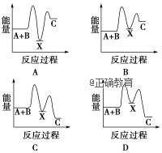
D [由①A＋B―→X(ΔH＞0)知，A、B能量总和小于X的能量，排除A、C两项；由②X―→C(ΔH＜0)知X的能量大于C的能量，排除B项。]
3．已知H₂(g)＋Br₂(g)===2HBr(g) ΔH＝－102 kJ/mol，其他相关数据如下表：
 | H₂(g) | Br₂(g) | HBr(g)
1 mol分子中的化学键断裂时需要吸收的能量/kJ | 436 | a | 369
则表中a为( )
A．404 B．260
C．230 D．200
D [反应的ΔH＝[(436＋a)－2×369]kJ/mol＝－102 kJ/mol，解得a＝200。]
[题后反思]
利用键能计算ΔH须明确反应中各物质的结构式
如H₂O写成H—O—H，NH₃写成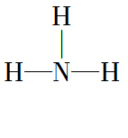，CH₄写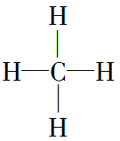,1 mol H₂O含2 mol H—O键，1 mol NH₃含3 mol H—N键，1 mol CH₄含4 mol H—C键，然后根据各物质的物质的量计算其键能之和。
4．2SO₂(g)＋O₂(g)2SO₃(g)反应过程的能量变化如图所示。已知1 mol SO₂(g)氧化为1 mol SO₃(g)的ΔH′＝－99 kJ·mol^{－1}。
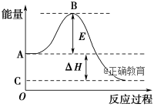
请回答下列问题：
(1)图中A点表示：______________________________________________；
C点表示：_____________________________________________________。
E的大小对该反应的反应热________(填“有”或“无”)影响。
(2)图中ΔH＝________kJ·mol^{－1}。
【解析】 (1)图中A点表示反应物的总能量；C点表示生成物的总能量；E的大小对该反应的反应热无影响。
(2)图中ΔH表示2 mol SO₂(g)氧化为2 mol SO₃(g)的焓变为－198 kJ·mol^{－1}。
【答案】 (1)反应物的总能量 生成物的总能量 无 (2)－198

